Tečaj slovenščine za mednarodno izmenjavo

Predmet: slovenščina in španščina
Čas: 1 šolska ura
Ciljna skupina: španski dijaki iz Córdobe na mednarodni izmenjavi
Učna tema: tečaj slovenščine

UČNA SREDSTVA
računalnik
projektor
elektronske prosojnice

KLJUČNI POJMI
– sodelovalno in timsko poučevanje
– medkulturnost
– medpredmetno povezovanje

KRATEK KOMENTAR
Kratek tečaj slovenščine izvedemo vsako leto v okviru mednarodne izmenjave z dijaki iz Španije (Córdobe). Učno uro vodi prof. slovenščine in španščine skupaj z dijaki. Ura lahko poteka v španščini in/ali angleščini. Namen je španske dijake seznaniti z nekaterimi osnovnimi lastnostmi slovenščine (dvojina, izgovor, skloni ipd.). Prav tako se ponavadi naučimo nekaj osnovnih sporazumevalnih vzorcev (pozdravi, zahvala ipd.) in kakšno lažjo slovensko pesem.

POTEK UČNE URE
V učilnici se zberejo slovenski in španski dijaki. Zaželeno je, da se med seboj pomešajo, da lahko Slovenci pomagajo Špancem pri izgovoru. Snov, ki jo želimo predstaviti, si razdelimo glede na interese dijakov. Ponavadi profesorica pove nekaj splošnih informacij o slovenščini (slovanski jezik, od kdaj, prvi zapisi), nato se v predstavitev vse bolj vključujejo slovenski dijaki, ki postanejo učitelji.
S pomočjo elektronskih prosojnic španskim dijakom predstavijo izgovor nekaterih zanimivejših glasov (c, č, ž, š, z). Špance nagovorijo, naj skušajo brati slovenske izraze (npr. imena slovenskih dijakov) ali pa ponavljajo za svojimi slovenskimi prijatelji. Nato jih naučijo nekaj slovenskih besed in povedi.

Ura se zaključi z učenjem slovenske pesmi. Ponavadi je to pesem, ki so jo slovenski dijaki že prepevali v Španiji ali pa katera koli lahka pesmica, ki gre hitro v uho (npr. Mi se mamo radi).
UČNI LIST
Federico García Lorca
Katere podatke iz življenja Federica Garcíe Lorce lahko razbereš s spodnjih fotografij in risb? S čim se je ukvarjal, s kom je prijateljeval, kako je umrl?
1.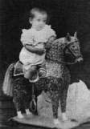 | 2.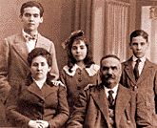 | 3.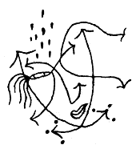
4.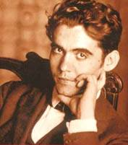 | 5. 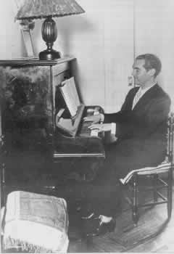 | 6.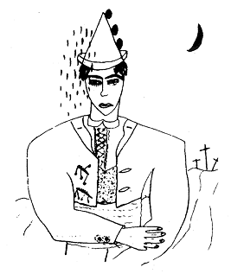
7.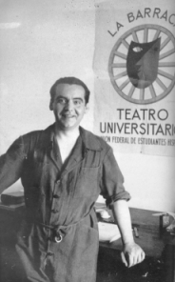 | 8.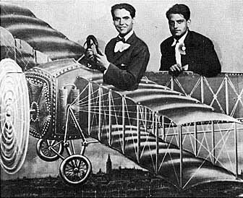 | 9.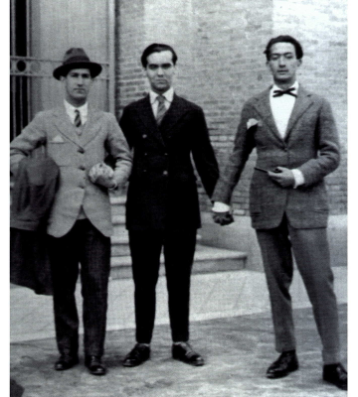
10.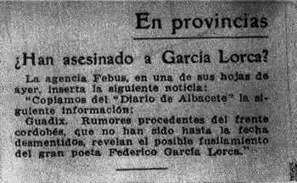 |  | 11.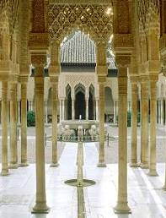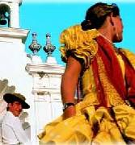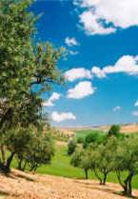
S katerimi fotografijami (in risbami) bi lahko povezali podatke iz Lorcovega življenja? Dopiši številke v prazne okvirčke. Posamezen podatek se lahko povezuje s več fotografijami.
Bil je slikar, gledališki organizator, režiser, igralec, scenograf, odličen pevec, igral je klavir, kitaro in violino, bil je skladatelj.
Študiral je pravo in živel v študentskem naselju v Madridu, kjer so se srečevali vsi pomembni španski umetniki. Sami so si dali ime Generacija 27. Bili so prijatelji, ni jih združeval literarni program. V študentskem naselju v Madridu se srečajo F. García Lorca, S. Dalí in L. Buñuel.
García Lorca se je rodil v Andaluziji, pokrajini oljk, pomarančevcev, praznoverja, ciganov in njihove poezije, ki je polna strasti in prvinskega doživljanja, fatalizma. V Andaluziji se pretaka največ arabske krvi.
Andaluzija vpliva na Lorco s svojo starodavnostjo, hrepenenjem in globoko žalostjo. Njena bogata poezija je polna strasti in prvinskega doživljanja. Lorca je postal pesnik Andaluzije, polne vzdihljajev, krikov, kitare ...
Leta 1936 (začetek španske državljanske vojne) se je García Lorca pridružil demokratični ljudski fronti, ki se je borila proti fašistom, ki jih je vodil general Franco. Leta 1936 je bil blizu Granade kot talec usmrčen. Vse do Francove smrti (leta 1975) je bil v Španiji prepovedan. Kljub temu pa je postal eden najbolj branih svetovnih pesnikov.

Pesniške zbirke: Poema del cante jondo (1921), Ciganske romance (1924–27) Pesnik v New Yorku (1930)
Dramatika: Dom Bernarde Albe, Yerma, Krvava svatba

Poveži.
Ciganske romance | 1930 odpotuje na Kubo in v ZDA. Tamkajšnji svet je doživel kot svet duhovne izpraznjenosti, razčlovečenosti, hladu, samote sredi množice. Svet Andaluzije sta zamenjala kaos in sivina modernega velemesta. V New Yorku čuti Lorca povezanost s črnci in njihovim jazzom, ki ga spominja na cante jondo flamenko.  Za to zbirko je značilno metaforično izražanje, povezovanje najbolj nepovezljivih besed, liričnost v odnosu do črncev in epskost do belcev.
Pesnik v New Yorku | Združil je elemente nadrealizma in simbolizma s tradicijami španske ljudske in ciganske pesmi (in celo klasične poezije). Lorcov nadrealizem se kaže v metaforah, ki so težko razumljive. Poln je asociativnih povezav, ki se jim navadno ne da odkriti logike, saj so ustvarjene s hitrimi miselnimi preskoki.  Njegova poezija vključuje andaluzijske folklorne elemente. Kar iščejo nadrealisti v posameznikovi podzavesti, to išče Lorca v kolektivni podzavesti.
moderni tokovi v liriki | Cigani v Andaluziji so najboljši izvajalci flamenka. Navade in nekoliko skrivnosten izvor ciganov so bili blizu Lorcovi nagnjenosti k magičnemu in razumevanju fatalnosti življenja. Lorca je tudi zelo ljudski – tako zelo, da pevci flamenka včasih njegove pesmi zamenjajo z ljudskimi.

ROMANCE SONÁMBULO

Verde que te quiero verde.
Verde viento. Verdes ramas.
El barco sobre la mar
y el caballo en la montaña.
Con la sombra en la cintura
ella sueña en su baranda,
verde carne, pelo verde,
con ojos de fría plata.
Verde que te quiero verde.
Bajo la luna gitana,
las cosas la están mirando
y ella no puede mirarlas. (...)

MESEČNIŠKA ROMANCA

Ljubim te, zeleno, ljubim.
Veje in zeleni veter.
Ladja na širokem morju,
na planini iskri žrebec.
Za ograjo ona sanja,
v pas se ji lovijo sence,
koža in lasje zeleni,
oči hladno posrebrene.
Ljubim te, zeleno, ljubim.
Pod ciganskim svetlim mescem
so stvari zazrte vanjo.
nje oči so zanje slepe. (...)

